Opdracht: Voedermiddelen herkennen

In deze opdracht leren jullie wat er voor verschillende voedermiddelen zijn en wat de voederwaardes er van zijn en ze te herkennen.

Opdracht 1
In deze opdracht ga je een diagnostische toets maken over voedermiddelen. Op deze manier krijg je gelijk een beeld wat je gaat leren over het onderwerp voedermiddelen en kan je gelijk toetsen hoeveel je al van dit onderwerp afweet. Het resultaat van deze toets is niet zo belangrijk (het telt nergens bij mij). Aan het einde van deze periode maak je weer een gelijksoortige toets. Als het goed is, zal je dan beter op deze toets scoren.

Maak de oefentoets. Klik op onderstaande link.
Koeienvoer 1 - Lesmateriaal - Wikiwijs
Zie onderstaande afbeelding (rode pijl). Druk op start.
Mail het resultaat van de toets naar b.dejonge@nordwincollege.nl
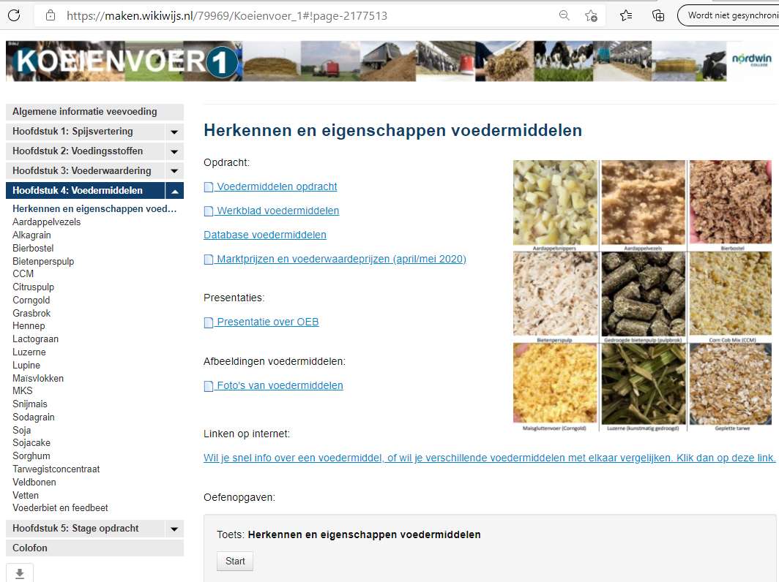

Opdracht 2
In deze opdracht leer je waar je op internet voederwaarden van allerlei voedermiddelen kunt vinden. Daarnaast maak je voor je zelf een overzicht van de meest voorkomende voedermiddelen op een melkveebedrijf. Zodoende krijg je een beeld wat de eigenschappen van de verschillende voedermiddelen zijn.
Vul het Exel werkblad voedermiddelen in. Deze is te vinden in wikiwijs koeienvoer klas 1 of klik op de onderstaande link
https://maken.wikiwijs.nl/79969/Koeienvoer_1#!page-2177513

Vul de tabbladen (zie onder aan de pagina) in met mengvoergrondstoffen, vochtrijke krachtvoeders en de ruwvoeders. De voederwaarden van deze voedermiddelen en overige informatie kun vinden op;
- Veevoeder database webapp http://vvdb.cvbdiervoeding.nl/Manage/Tools/VwCalc.aspx
- Wikiwijs koeienvoer klas 1
https://maken.wikiwijs.nl/79969/Koeienvoer_1#!page-2177513

Opdracht 3a
In deze opdracht leer je wat de belangrijkste eigenschappen van voedermiddelen zijn.
Benoem van de mengvoedergrondstoffen een top 3 voor
- hoogste VEM
- hoogste RE
- hoogste RC
- hoogste FOSp2
- hoogste OEB
TOP3 hoogste VEM
Mengvoedergrondstoffen
 | voedermiddel | VEM gehalte (hoogste)
1
2
3

TOP3 hoogste RE
Mengvoedergrondstoffen
 | voedermiddel | RE gehalte (hoogste)
1
2
3

TOP3 hoogste RC
Mengvoedergrondstoffen
 | voedermiddel | RC gehalte (hoogste)
1
2
3

TOP3 hoogste FOSp2
Mengvoedergrondstoffen
 | voedermiddel | FOSp2 gehalte (hoogste)
1
2
3

TOP3 hoogste OEB
Mengvoedergrondstoffen
 | voedermiddel | OEB gehalte (hoogste)
1
2
3

Opdracht 3b
benoem van de vochtrijke krachtvoeders een top 3

TOP3 hoogste VEM
Vochtrijke krachvoeders
 | voedermiddel | VEM gehalte (hoogste)
1
2
3

TOP3 hoogste RE
Vochtrijke krachvoeders
 | voedermiddel | RE gehalte (hoogste)
1
2
3

TOP3 hoogste RC
Vochtrijke krachvoeders
 | voedermiddel | RC gehalte (hoogste)
1
2
3

TOP3 hoogste FOSp2
Vochtrijke krachvoeders
 | voedermiddel | FOSp2 gehalte (hoogste)
1
2
3

TOP3 hoogste OEB
Vochtrijke krachvoeders
 | voedermiddel | OEB gehalte (hoogste)
1
2
3

Opdracht 3c
benoem van de ruwvoeders een top 3

TOP3 hoogste VEM
Ruwvoeders
 | voedermiddel | VEM gehalte (hoogste)
1
2
3

TOP3 hoogste RE
Ruwvoeders
 | voedermiddel | RE gehalte (hoogste)
1
2
3

TOP3 hoogste RC
Ruwvoeders
 | voedermiddel | RC gehalte (hoogste)
1
2
3
TOP3 hoogste FOSp2
Ruwvoeders
 | voedermiddel | FOSp2 gehalte (hoogste)
1
2
3

TOP3 hoogste OEB
Ruwvoeders
 | voedermiddel | OEB gehalte (hoogste)
1
2
3

Opdracht 4
In deze opdracht ga je ontdekken wat de eigenschappen van een graskuil is en welk voedermiddel er goed bij past. Zo weet je straks in de praktijk ook welk voedermiddel je eventueel bij kan gaan voeren.

- bekijk de kuil (klik op onderstaande link) (https://maken.wikiwijs.nl/bestanden/647501/graskuil%2030%20mei.pdf)

  - Bevat deze kuil veel of weinig energie?
  - Bevat deze kuil veel of weinig eiwit?
  - Is de OEB negatief of positief?

  - Wat zegt een negatieve of positieve OEB? Wat houd dit in.
  - Bevat deze kuil veel of weinig ruwe celstof?
  - Bevat deze kuil veel of weinig suiker?

  - Is de FOSp2 hoog of laag?
  - Heeft deze kuil een hoge of een lage passage snelheid?
  - Geeft deze kuil kans op pensverzuring?
  - Noem twee mengvoedergrondstoffen van excel werkblad voedermiddelen (opdracht 2) die je bij deze graskuil kunt voeren. Noteer hieronder waarom je voor deze twee mengvoeder grondstoffen hebt gekozen.

- Beoordeel de kuil (klik op de onderstaande link)
https://maken.wikiwijs.nl/bestanden/647497/graskuil%204%20mei.pdf
  - Bevat deze kuil veel of weinig energie?
  - Bevat deze kuil veel of weinig eiwit?
  - Is de OEB negatief of positief?

  - Wat zegt een negatieve of positieve OEB? Wat houd dit in.
  - Bevat deze kuil veel of weinig ruwe celstof?
  - Bevat deze kuil veel of weinig suiker?

  - Is de FOSp2 hoog of laag?
  - Heeft deze kuil een hoge of een lage passage snelheid?
  - Geeft deze kuil kans op pensverzuring?

  - Noem twee mengvoedergrondstoffen van excel werkblad voedermiddelen (opdracht 2) die je bij deze graskuil kunt voeren. Noteer hieronder waarom je voor deze twee mengvoeder grondstoffen hebt gekozen.

- bekijk de graskuil van je stagebieder en maak de onderstaande vragen. Voeg tevens de kuilanalyse toe.

  - Bevat deze kuil veel of weinig energie?
  - Bevat deze kuil veel of weinig eiwit?
  - Is de OEB negatief of positief?

  - Wat zegt een negatieve of positieve OEB? Wat houd dit in.
  - Bevat deze kuil veel of weinig ruwe celstof?
  - Bevat deze kuil veel of weinig suiker?

  - Is de FOSp2 hoog of laag?
  - Heeft deze kuil een hoge of een lage passage snelheid?
  - Geeft deze kuil kans op pensverzuring?
  - Noem twee mengvoedergrondstoffen van excel werkblad voedermiddelen (opdracht 2) die je bij deze graskuil kunt voeren. Noteer hieronder waarom je voor deze twee mengvoeder grondstoffen hebt gekozen.

Opdracht 5
In deze opdracht ga je ontdekken wat de eigenschappen van een graskuil is en welk voedermiddel er goed bij past

- Welk voedermiddel (zie werkbladen opdracht 2) past hier het beste bij?
  - Ruwvoeders
  - Vochtrijke krachtvoeders
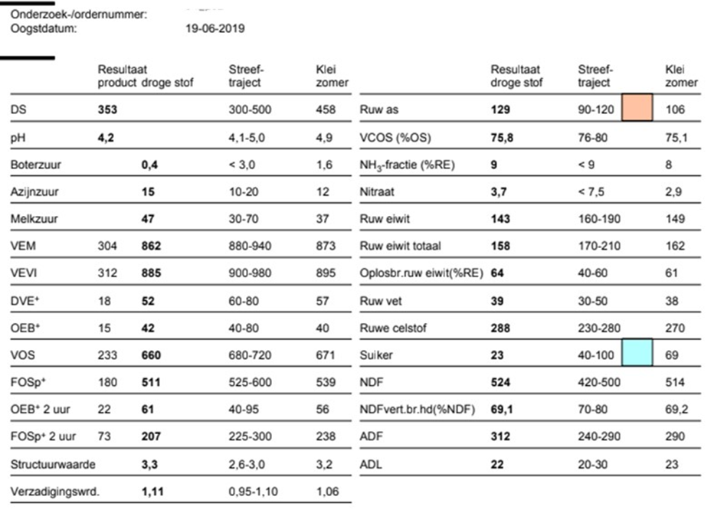
  - Mengvoeder grondstoffen

- Welk voedermiddel past het beste bij deze kuil?
  - Ruwvoeders
  - Vochtrijke krachtvoeders
  - Mengvoeder grondstoffen
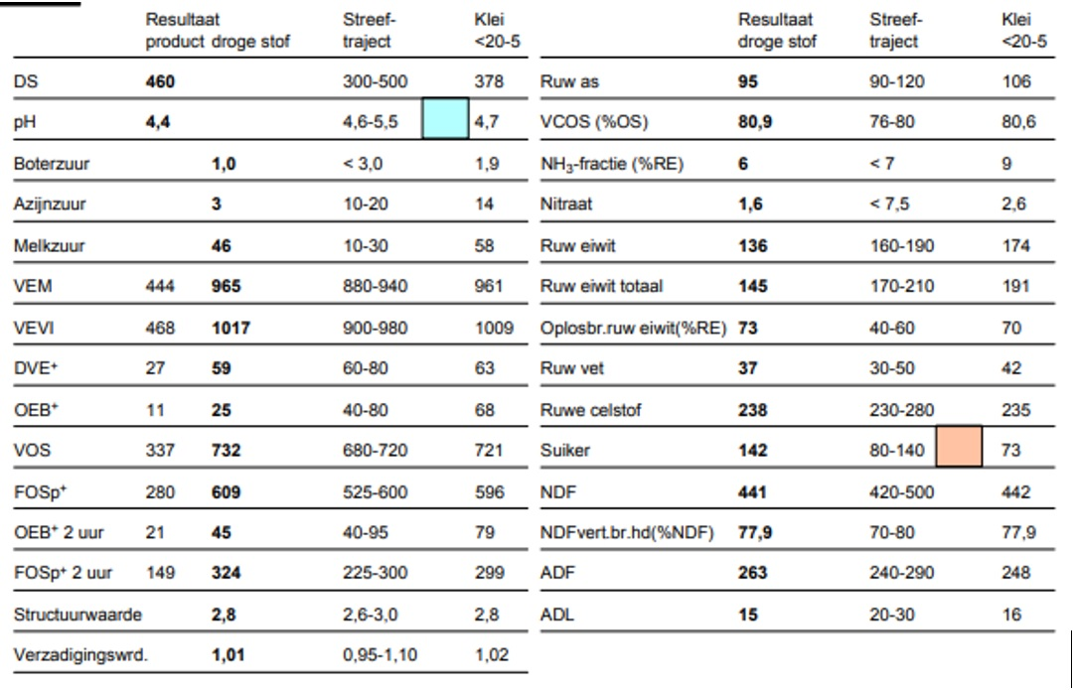

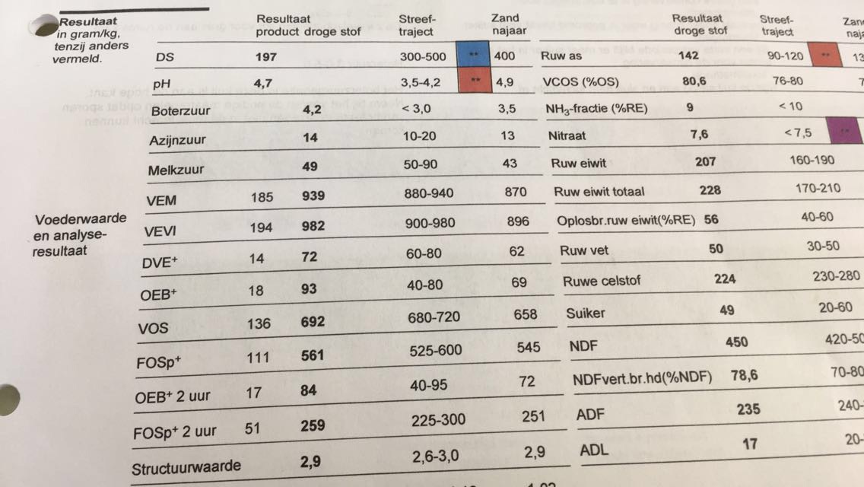
- Welk voedermiddel past het beste bij deze kuil?
  - Ruwvoeders
  - Vochtrijke krachtvoeders
  - Mengvoeder grondstoffen

- Neem een kuilanalyse van je stagebedrijf mee en beantwoord de onderstaande vraag. Welk voedermiddel past het beste bij deze kuil?
  - Ruwvoeders
  - Vochtrijke krachtvoeders
  - Mengvoeder grondstoffen

- Wat kun je zeggen van de onderstaande graskuil?
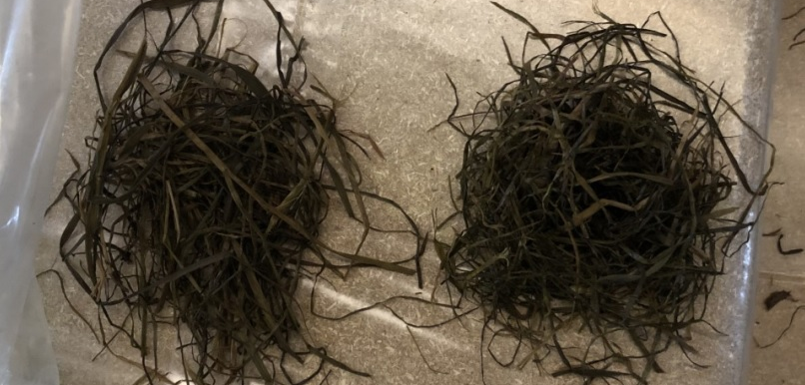

Tabel: Prijzen voedermiddelen. De onderstaande afbeelding hoort bij opdracht 6
Opdracht 6:
In deze opdracht leer je waar je de prijzen van voedermiddelen kunt vinden en leer je wat de volgende begrippen betekenen:
- Prijs per % DS
- Marktprijs per ton, per 100 kg of per kg
- Voederwaardeprijs
- Marktprijs in % van de voederwaardeprijs
Gebruik voor deze tabel “Prijzen voedermiddelen” op de vorige bladzijde.
- Beantwoord de onderstaande vragen over bierbostel (22% DS).
  - Wat is de marktprijs van een ton?

  - Wat is de prijs per % DS van bierbostel. Hoe is deze berekend?

  - Wat is de voederwaardeprijs per ton?

  - Van een partij bierbostel is het DS-gehalte 25%. Bereken de marktprijs per ton.

  - Is bierbostel duur of goedkoop, als je kijkt naar de hoeveelheid VEM en DVE wat er in het voedermiddel zit? Licht je antwoord toe.

- Van een voedermiddel zijn de volgende gegevens bekend. Bereken de prijs per % DS.
- DS% is 42%
- 1.100 VEM/kg DS
- Marktprijs is € 107,-
- Voederwaardeprijs is € 130,-
  - Bereken de prijs per % DS.

  - Is dit voedermiddel duur of goedkoop, als je kijkt naar de voederwaarde? Licht je antwoord toe.

- Welke drie voedermiddelen met veel energie zijn in verhouding tot de voederwaarde het duurste?

- Welke drie voedermiddelen met veel energie zijn in verhouding tot de voederwaarde het goedkoopste?

- Welke drie voedermiddelen met veel eiwit zijn in verhouding tot de voederwaarde het duurste?

- Welke drie voedermiddelen met veel eiwit zijn in verhouding tot de voederwaarde het goedkoopste?

- Wat is de marktprijs van ruwvoer?
Graskuil:
Snijmaïs:
Weidehooi:
Tarwestro:

Opdracht 7:
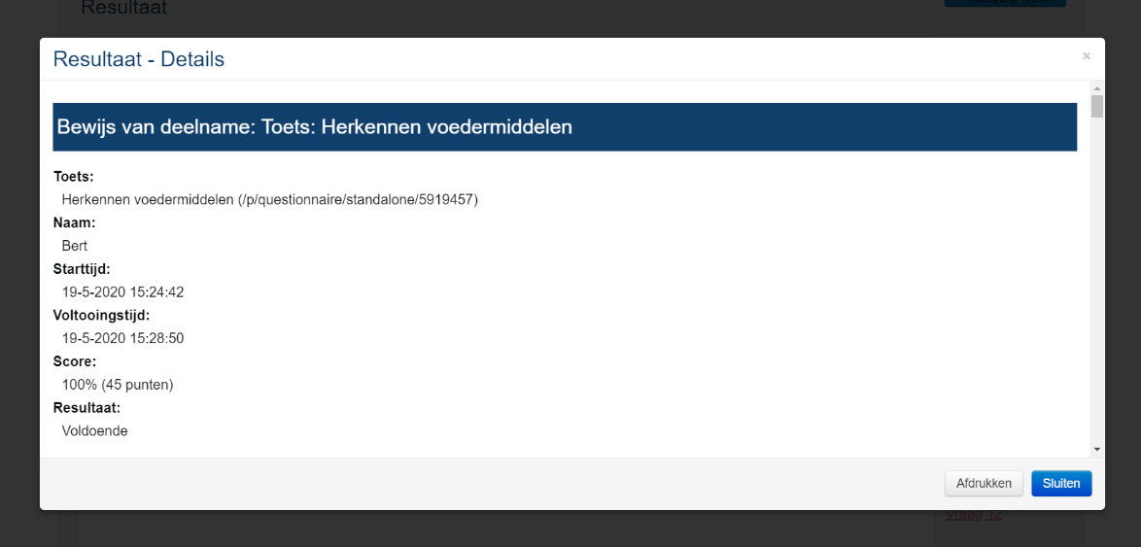
Maak de toets “Herkennen voedermiddelen”. Noteer je naam en kopieer het resultaat van de toets (zoals onderstaande afbeelding) naar b.dejonge@nordwincollege.nl

